Не оставляйте включенные электроприборы без присмотра!

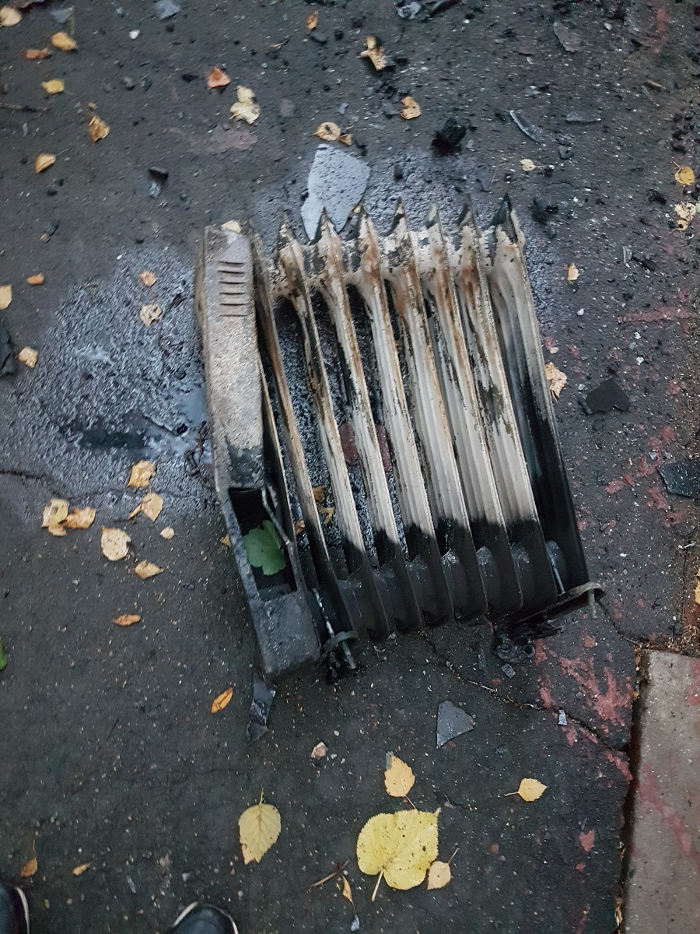
Чтобы не допустить пожара, достаточно соблюдать несложные правила. Меры профилактики действительно простые. Во-первых, откажитесь от использования самодельных обогревателей и обогревателей с открытой спиралью — это опасно! Проще и безопаснее купить новый - благо, сейчас в магазинах широкий выбор обогревателей. Если у вас уже есть обогреватель, воспользуйтесь следующими советами:
- не устанавливайте масляные обогреватели возле мебели, занавесок и постельного белья;
- не располагайте их на проходах и там, где на приборы может что-то упасть;
- не включайте обогреватель в одну розетку с другими электроприборами для исключения перегрева электропроводки, нарушения изоляции и, как итог, короткого замыкания. Не рискуйте - короткое замыкание еще никому добра в дом не принесло.
И помните: чаще всего пожар начинается в тот момент, когда оставляют включенные обогреватели без присмотра!

